1. Выберите раздел «Статистика»
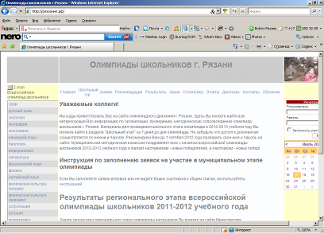

2. Выберите последний пункт «Статистика педагога»
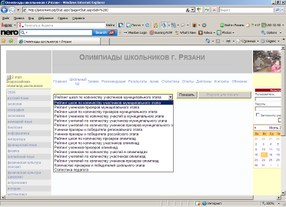
3. Выберите нужный год из возможных
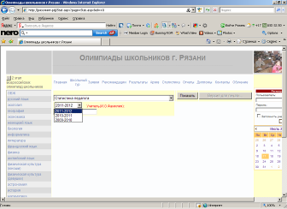

4. Укажите педагога в формате И.О.Фамилия – без пробела!. Нажмите кнопку «Показать»

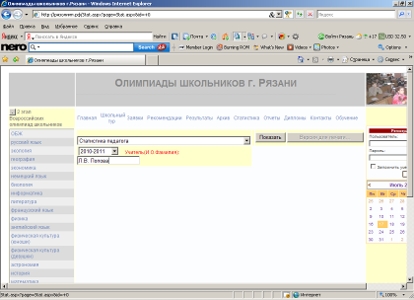
5. На экране появится запрашиваемая информация, которую можно распечатать, нажав на кнопку «Версия для печати»
